Хуткай хадой — ад інфаркту

Каб сэрца не старэла і сасуды не турбавалі.
Хваробы сэрца і інсульт — сёння галоўныя забойцы, якія штогод забіраюць у свеце 17,5 мільёна жыццяў. Паводле пэўных прагнозаў, да 2025 года чакаецца, што амаль трэцяя частка насельніцтва планеты старэй за 25 гадоў будзе пакутаваць ад павышанага ціску, які з'яўляецца адным з самых небяспечных фактараў рызыкі ў развіцці сардэчна-сасудзістых хвароб.

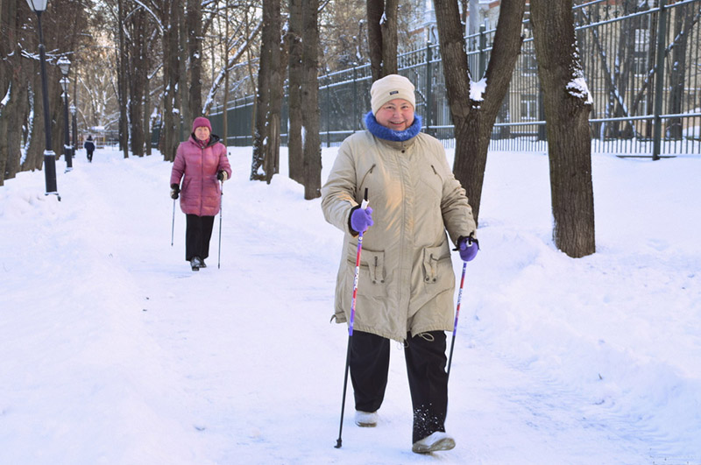
Але ўрачы ўпэўненыя: нават невялікія змены, унесеныя ў наш лад жыцця, могуць замарудзіць старэнне сэрца. Пра асноўныя з іх расказала ўрач-кардыелаг раённай паліклінікі Вікторыя ЛІТВІН.
— Атэрасклероз — гэта назапашванне ў сасудзістай сценцы халестэрыну і іншых рэчываў, якія, утвараючы так званыя атэрасклератычныя бляшкі, звужаюць прасвет сасуда.Ускладненні атэрасклерозу — інфаркт міякарда і інсульт — з'яўляюцца асноўнымі прычынамі смяротнасці ва ўсім свеце, і наша краіна — не выключэнне. Таму змагацца трэба з фактарамі рызыкі развіцця атэрасклерозу.
Адмоўцеся ад шкодных звычак
Курэнне паскарае развіццё атэрасклерозу, выклікае спазм каранарных артэрый і ў тры разы павышае рызыку інфаркту міякарда і раптоўнай смерці. Сярод тых, хто кінуў курыць, рызыка ўзнікнення ішэмічнай хваробы сэрца значна зніжаецца і праз пяць гадоў становіцца як і ў тых, хто не курыў ніколі.
Існуе залежнасць паміж ужываннем алкаголю і смяротнасцю ад ішэмічнай хваробы. У тых, хто ўвогуле не п'е і шмат п'е, рызыка вышэйшая, чым у асоб, якія ўжываюць алкаголь умерана. Але такія эфекты алкаголю, як павышэнне артэрыяльнага ціску, змяненне псіхасацыяльнага статусу і іншыя рэакцыі, не дазваляюць рэкамендаваць яго для прафілактыкі ішэмічнай хваробы.
Прытрымлівайцеся правільнага харчавання
Ежа павінна быць разнастайнай. Яе энергетычная каштоўнасць мусіць быць аптымальнай для папярэджання атлусцення. Ужывайце больш садавіны і агародніны, абмяжуйце колькасць тлушчаў жывёльнага паходжання. Зменшыце ўжыванне солі, калі маеце павышаны ціск.
Кантралюйце артэрыяльны ціск
Артэрыяльную гіпертэнзію называюць «таямнічым і маўклівым забойцам». Таямнічым — бо ў большасці выпадкаў прычыны развіцця хваробы застаюцца невядомымі, маўклівым — бо ў многіх хвароба праходзіць бессімптомна, людзі не ведаюць пра наяўнасць павышанага ціску, пакуль не разаўецца нейкае ўскладненне. У норме артэрыяльны ціск не павінен перавышаць 140/90 мм рт. сл.
Кантралюйце ўзровень халестэрыну
У норме ўзровень агульнага халестэрыну павінен быць ніжэй за 5 ммоль/л. Дісліпідэміяй называюць дысбаланс колькасці ў крыві «дрэнных» і «добрых» тлушчавых функцый. Наяўнасць дысліпідэміі ўстанаўлівае ўрач па выніках біяхімічнага аналізу крыві. Яе карэкцыю пачынаюць з дыеты, паколькі высокі ўзровень халестэрыну, як правіла, звязаны з няправільным харчаваннем. Такая дыета складаецца з вялікай колькасці садавіны і агародніны, здаровых гатункаў хлеба, поснага мяса, бабовых, сланечнікавага, кукурузнага ці аліўкавага алею, марской рыбы тлустых гатункаў. Калі з дапамогай дыеты на працягу трох месяцаў не ўдаецца знізіць ліпідны спектр і ў хворага ёсць адначасова іншыя фактары рызыкі, прызначаецца медыкаментозная тэрапія.
Знізьце лішнюю вагу
Лішняя маса цела, асабліва атлусценне, павышае рызыку развіцця ішэмічнай хваробы сэрца і іншых хвароб, звязаных з атэрасклерозам. Найбольш небяспечнае так званае цэнтральнае атлусценне (мужчынскага тыпу), калі тлушч адкладваецца на жываце. Пра наяўнасць цэнтральнага атлусцення можна меркаваць па акружнасці таліі і суадносінах гэтай велічыні з акружнасцю клубоў. Рызыка сардэчна-сасудзістых хвароб павышаецца ў мужчын з акружнасцю таліі больш за 102 см, а ў жанчын — больш за 88 см. Суадносіны акружнасці таліі з акружнасцю клубоў у мужчын вышэй за 1,0 і ў жанчын вышэй за 0,85 з'яўляюцца дакладным паказчыкам цэнтральнага тыпу атлусцення. Найбольш распаўсюджанымі прычынамі лішняй вагі з'яўляюцца харчовыя звычкі, пераяданне, адсутнасць збалансаванага харчавання, а таксама недастатковая фізічная актыўнасць.
Павялічце фізічную актыўнасць
У людзей з нізкай фізічнай нагрузкай сардэчна-сасудзістыя хваробы развіваюцца ў два разы часцей, чым у людзей, якія вядуць актыўны лад жыцця. Хадзьба ў хуткім тэмпе на працягу паўгадзіны можа знізіць рызыку інфаркту і інсульту прыблізна на 15 %. Для прафілактыкі сардэчна-сасудзістых хвароб найбольш падыходзяць рэгулярныя і дастатковыя па часе фізічныя практыкаванні, якія прадугледжваюць рытмічныя скарачэнні вялікіх груп мышцаў: хуткая хадзьба, язда на веласіпедзе, плаванне, хадзьба на лыжах.
Пазбягайце стрэсу
Уплыў вострага стрэсу на людзей, якія пакутуюць на сардэчна-сасудзістыя захворванні, відавочны. Стрэс прыводзіць да прыступаў стэнакардыі, арытміі і развіцця сардэчнай недастатковасці. Ён таксама можа выклікаць раптоўнае развіццё інсульту і інфаркту міякарда. А станоўчыя эмоцыі — залог паспяховага лячэння.

